646. Счетчик α-частиц, установленный вблизи радиоактивного изотопа, при первом измерении регистрировал N1 = 1400 частиц в минуту, а через время T= 4 ч — только N2= 400. Определить период полураспада Т_{1/2} изотопа.

T = 4 ч  N1 = 1400 в минуту  N2= 400 в минуту | Активность радиоактивного препарата 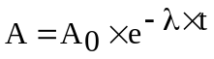, где постоянная распада 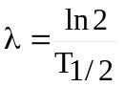. Тогда 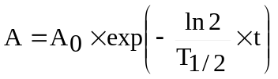, откуда 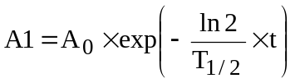, где t – момент времени прошедший с начала распада и до момента первого наблюдения 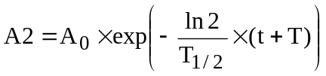.  Поделим первое на второе и получим  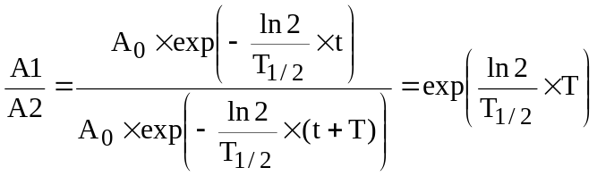  откуда период полураспада равен  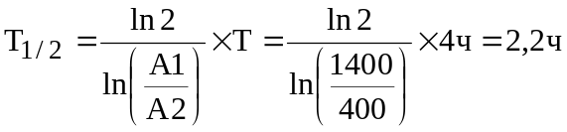.
T_{1/2}=?

